Памятка для граждан о правилах эксплуатации и утилизации  
ртуть содержащих ламп

Люминесцентные энергосберегающие лампы - качественно новый источник све­та. Люминесцентная лампа это трубка с электродами, заполненная парами ртути и инертным газом (аргоном), а ее внутренние стенки покрыты люминофором. В отличие от традиционных ламп накаливания спектральный состав видимого излучения люми­несцентных энергосберегающих ламп зависит от состава люминофора, в связи с чем последние могут иметь разную цветовую температуру, которая определяет цвет лам­пы (2700 К - мягкий белый свет, 4200 К - дневной свет, 6400 К - холодный белый свет).

Основными достоинствами люминесцентных энергосберегающих ламп являются значительная световая отдача, что позволяет создать высокие уровни освещенности, экономичность, благоприятный спектральный состав света, диффузность светового потока и сравнительно невысокая яркость. Лучистый поток люминесцентных ламп не оказывает вредного воздействия на организм человека, интенсивность излучения этих ламп в области ультрафиолетовой части спектра незначительна, а обычное стекло, из которого изготовляются трубки люминесцентных ламп, практически не пропускают ультрафиолетовые лучи.

Компактные шарообразные энергосберегающие лампы, имеющие двойное стек­ло, в части ультрафиолетового излучения полностью безопасны.

Основной негативный момент при использовании люминесцентных ламп - нали­чие небольшого количества (40-50мг) ртути. Ртуть герметично изолирована в стек­лянной трубке, поэтому с точки зрения токсикологии эксплуатация ламп безопасна. Выделение ядовитого вещества в окружающую среду возможно только в случае тех­нического повреждения. Поэтому лампы требуют особой утилизации. Нельзя выбра­сывать энергосберегающие лампы в мусоропровод и уличные контейнеры для сбора ТБО. При повреждении ламп необходимо принять меры безопасности: проветрить помещение, при помощи влажной ветоши собрать осколки и капли ртути в герметич­ную емкость с крышкой, провести влажную уборку.

Широкомасштабное использование ламп без принятия мер по сбору, хранению, обезвреживанию и утилизации при нарушении целостности, неизбежно приведет к попаданию вредного вещества в атмосферный воздух, почву.

В целях безопасности обращения с ртутьсодержащими отходами, лампы при­шедшие в негодность, не повреждая, необходимо утилизировать, пользуясь услугами специализированных организаций. Поврежденные ртутьсодержащие лампы опасны для здоровья.

Берегите свое здоровье и здоровье окружающих вас людей!

Ртуть - один из самых опасных загрязняющих окружающую среду металлов. От­ходы, в которых она содержится, относятся к первому классу опасности. I класс - предельно опасные. К данной категории относятся отходы, воздействие которых на экологическую систему и человека необратимо. При попадании таких веществ в ок­ружающую среду ее восстановление невозможно.

Ртуть - серебристо-белый тяжелый жидкий металл, который испаряется при комнатной температуре с довольно высокой скоростью. Причем с ростом температу­ры увеличивается и скорость испарения. Пары ртути не имеют ни вкуса, ни запаха. Наличие ртути в воздухе обнаруживается только с помощью специальной аппарату­ры. При длительном воздействии низких концентраций паров ртути в воздухе наблю­дается хроническое отравление с отсроченным поражением нервной системы, которое проявляется снижением работоспособности, быстрой утомляемостью, повышенной возбудимостью, головными болями и впоследствии смертельным исходом.

Для очистки помещений после пролива небольшого количества ртути разработан демеркуризационный комплект, с помощью которого работа может быть проведена самими пользователями разрушенного прибора. В демеркуризационный комплект входят препарат и все необходимые для проведения работы материалы и приспособ­ления — распылитель, перчатки, салфетки, моющее средство. Чтобы обезвредить ртуть, достаточно смочить обрабатываемую поверхность препаратом «Э-2000+», и входящее в его состав поверхностно-активное вещество диспергирует ртутное загряз­нение в слой композиции, где ртуть вступает в реакцию с серосодержащим соедине­нием и комплексообразователем.

Что делать, если разбился градусник.

При разливе ртути необходимо действовать быстро и тщательно:

1. Удалить всех из помещения и закрыть двери.
2. Сообщить о случившемся в МЧС (тел. 01, 112) и вызвать специалистов. Это не­обходимо даже при небольшом разливе ртути, например, при бое термометра или люминесцентной лампы, так как без соответствующего оборудования нельзя быть уверенным в удалении всего металла. Даже незначительная доза ртути в помещении отрицательно сказывается на организме.

Провести механический сбор ртути.

Наденьте резиновые перчатки и соберите ртуть при помощи обыкновенной спринцовки, груши. Собранную ртуть необходимо поместить в емкость с водой, в эту же емкость аккуратно собрать остатки термометра. Вода нужна для того, чтобы ртуть не испарялась.

Капельки ртути можно собирать при помощи бумажных салфеток, смоченных в подсолнечном масле — шарики ртути будут прилипать, или с помощью лейкопласты­ря.

Также можно размочить в воде газету и образованную кашицу нанести на место разлива ртути и аккуратно собрать кашицу в емкость с водой. При перемешивании бумага всплывет, а ртуть осядет на дно.

Если ртуть попала на ковер или ковровое покрытие, необходимо аккуратно свер­нуть ковер, чтобы шарики ртути не разлетелись по помещению. Далее ковер жела­тельно поместить в пакет или завернуть в полиэтиленовую пленку и вынести на ули­цу, развесить, под ним подстелить целофановую пленку, чтобы ртуть не загрязнила почву, и несильными ударами выбить ковер. После оставить на улице на несколько часов для выветривания.

Обувь, в которой вы ходили по помещению, где разлили ртуть, нельзя выносить за пределы этого помещения, неупакованной в целлофановый пакет или любую гер­метичную емкость, так как можно разнести ртуть по всей квартире.

Если ребенок нашел и проглотил шарик ртути,  
надо вызвать рвоту и звонить в скорую

Открыть в комнате окна для проветривания.

Провести химическую демеркуризацию.

Место разлива ртути обработайте концентрированным раствором марганцовки или хлорной извести. Это окислит ртуть, чем приведет ее в нелетучее состояние. Если ни того, ни другого в доме не нашлось, можно приготовить горячий мыльно-содовый раствор (40 г мыла, 50 г соды на 1 л воды) или раствором йода (10 мл 10%-ого раство­ра йода на 1 л воды).

Чего делать нельзя

1. Нельзя выбрасывать разбившийся термометр в мусоропровод. Испарившиеся там два грамма ртути способны загрязнить шесть тысяч кубометров воздуха.

2. Нельзя подметать ртуть веником: жесткие прутья только размельчат ядовитые шарики в мелкую ртутную пыль.

1. Нельзя собирать ртуть с помощью пылесоса: он нагревается и увеличивает ис­парение ртути, к тому же воздух проходит через двигатель пылесоса, и на деталях двигателя, которые делаются из цветных металлов, образуется амальгама (жидкий или твердый сплав ртути с другими металлами), после чего пылесос сам становится рас­пространителем паров ртути.
2. Но ни в коем случае нельзя создавать сквозняк до того, как вы собрали ртуть, иначе шарики разлетятся по всей комнате.
3. Нельзя стирать одежду и обувь, контактировавшие с ртутью, в стиральной ма­шине. Лучше их вообще выбросить.
4. Нельзя спускать ртуть в канализацию. Она имеет свойство оседать в канализа­ционных трубах. Извлечь ртуть из канализации невероятно сложно.

**Временное хранение отработанных люминесцентных ламп**

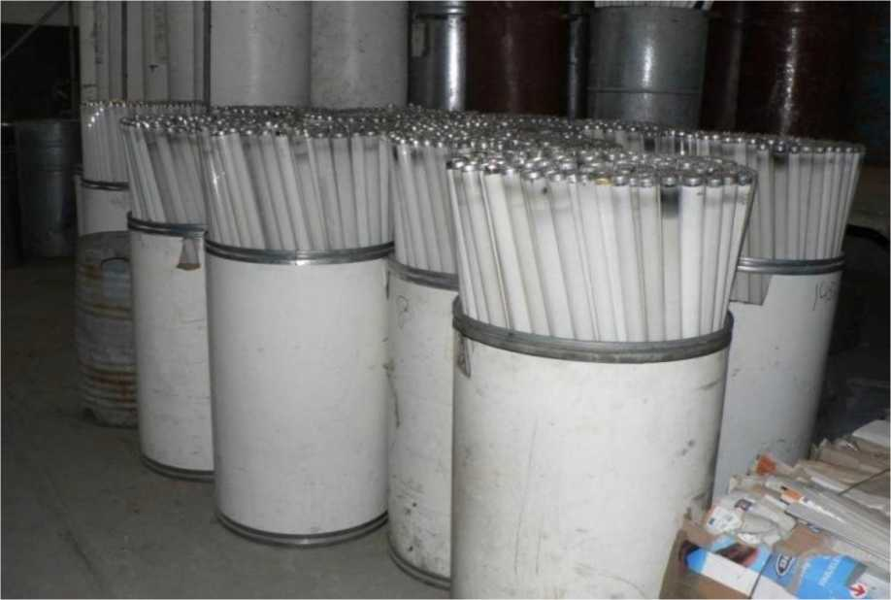

Как осуществляется утилизация ртутьсодержащих ламп

Во время переработки, лампы разрушают и разделяют на различные материалы при непрерывном процессе фильтрации. Полученные материалы: стеклянный бой, черные и цветные металлы, ртутьсодержащий люминофор (в котором содержится до 95% ртути) и другие материалы собираются для последующей перевозки переработки

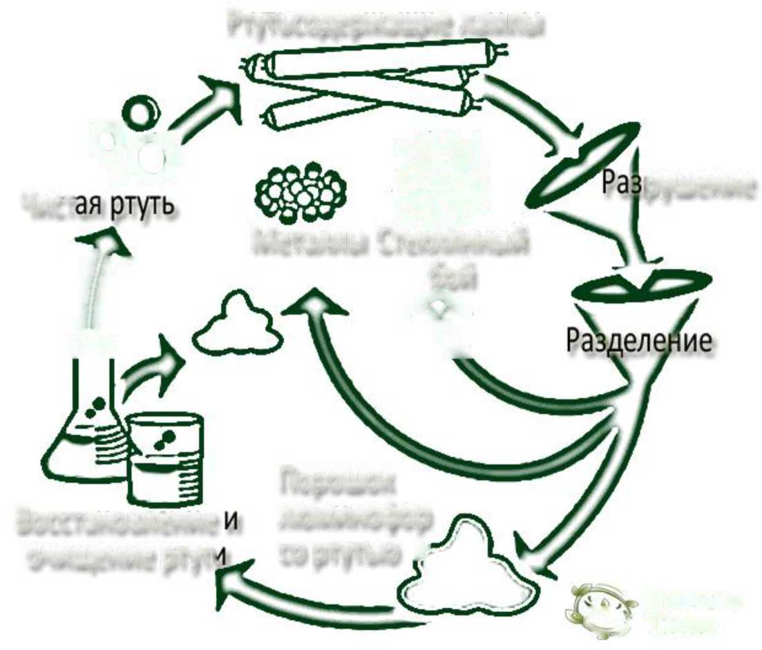

и утилизации.

Ртутьсодержащие лампы

Порошок люминофор со ртутью z

Восстановление

очищение ртуп

рушение

й

**Nature**

**С*J*Time**

[чкт Яо ц](http://nature-time.ru/wp-content/uploads/2014/07/Pererabotka-rutnyih-lamp.jpg)

Металлы Стеклянный

*1Г* бой

*I* ч

Практически каждый компонент ртутьсодержащих ламп поддается переработке, в том числе используемые металлы, стекло и ртуть из люминофора. Переработанное стекло может использоваться в качестве сырья для производства изделий из стекла, или в качестве заполнителя бетона. Алюминиевые колпачки перерабатываются как металлический лом. Ртуть может восстанавливаться из люминофора различными спо­собами в зависимости от технологии. Далее, после дополнительной очистки она мо­жет повторно использоваться в производстве термометров, барометров и электронных устройств.